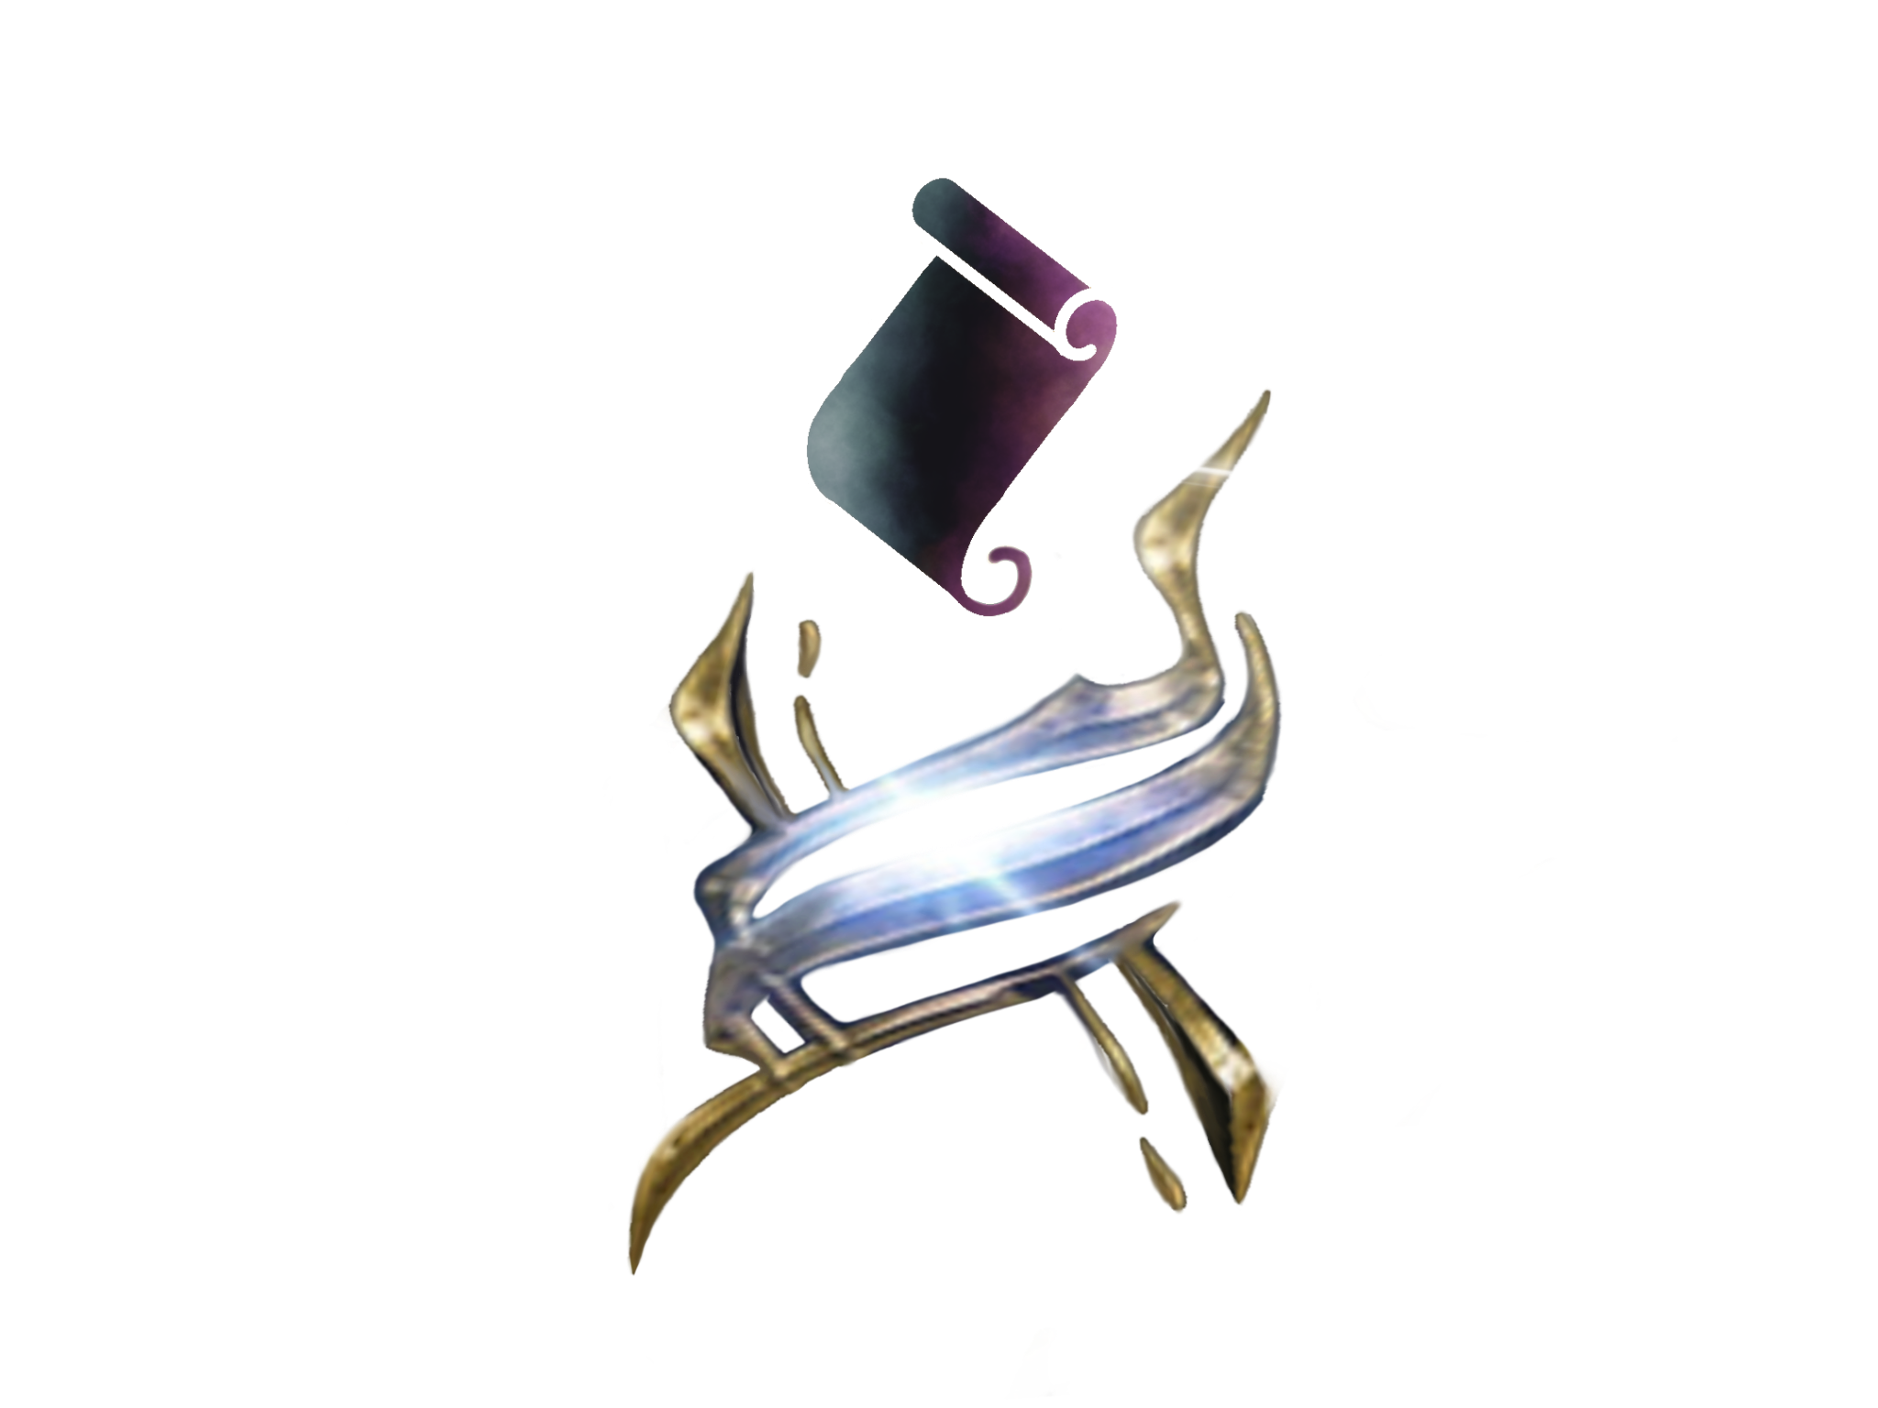**霍格華茲的邀請函**

**(Hogwarts Invitation)**

**組員：**

**1112003 卓惠琳**

**1112020 官昕**

**1100621 廖建驊**

**1102065 游竣捷**

**網站介紹**

網站名稱：霍格華茲的邀請函

網站主題：遊戲介紹

網站Logo：

　　由於是推薦《霍格華茲的傳承》這款遊戲的網站，因此以官網Logo火炬、金屬光澤的意象發想，並結合Hogwarts Legacy與Harry Potter共有的字頭H，組成金屬火杯的樣貌，其上漂浮著發光的邀請函，與我們的網站名稱連結，代表向所有點入網站的人發出邀請，引領人們步入魔幻與神聖的魔法世界。

網站設計緣由：

　　遊戲不只是一種娛樂，它可以是一種社交、也是一種抒發壓力的方式。相信大部分人都看過或聽過 哈利波特，藉由其所衍生的遊戲傳導上述理念。

網站設計目的：推薦、推銷一款遊戲。

網站設計對象：傾向角色扮演的玩家、嚮往魔法世界的影迷。

預設包含哪些網頁：

首頁(遊戲簡介), 遊戲特色, 媒體牆, 建議電腦配備, 開發商簡介, 遊戲購買連結。

**預設網站架構（網頁關係圖）：**

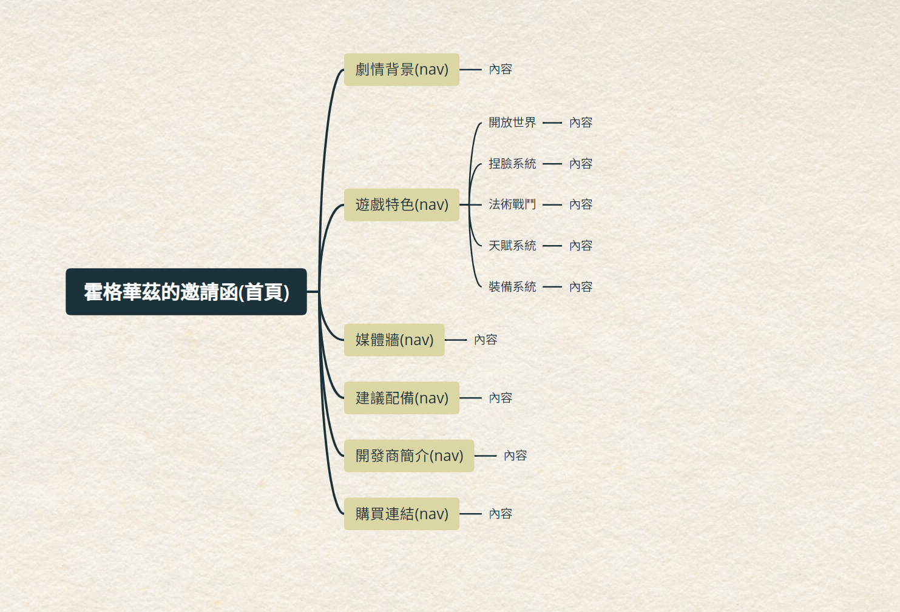

**預設網站功能 ( 各網站負責任務 ) :**

1. 首頁(遊戲簡介) : 簡單介紹遊戲的故事背景，讓玩家更能將感覺代入至遊戲中。
   1. 不可下滑 header 黏在上方。
   2. 左方有三條線，滑鼠移上去下方出現其他分頁(導覽列)，點下去可到其他分頁，而滑鼠滑出導覽列區域會自動收起。
   3. header下方放遊戲宣傳片(自動播放，佔滿剩下版面)， 中下方放遊戲背景文字。
2. 遊戲特色 : 展示此遊戲的特色、亮點。
   1. 開放世界

點選各區域，會有該區域的簡介與標誌場景、建築，簡介區域也可使用兩旁的箭頭切換。

* 1. 捏臉系統

以多種遊戲中捏臉的成品圖顯示，搭配轉場效果顯示。

* 1. 法術戰鬥

效仿遊戲中使用法術的施法過程透過點擊(滑過)節點，劃出施法時的動作，作出類似解鎖手機的效果，完成施法後顯示內容，內容分為攻擊與功能魔法兩類，以 gif 圖片搭配表示。

* 1. 天賦系統

以遊戲中的天賦圖顯示，標註該天賦有甚麼效果。

1. 媒體牆 : 放上遊戲的畫面、影片，讓使用者可以一覽遊戲中的魔法世界。
2. 建議配備 : 列出最低配備與建議配備，讓使用者可以得知設備是否能夠運行。按最低規格與建議規格切換電腦設備建議，設備名稱與規格用表格呈現。
3. 開發商簡介 :
   1. 開發商簡介。
   2. 列出旗下開發的其他遊戲。
4. 購買連結 : 一頁式，依據不同遊戲平台導引至各平台的購買網站。
   1. Playstion　→　Playstation game strore
   2. Xbox　→　Xbox game store
   3. PC　→　Steam

**網頁美術：**

以濃厚的魔法風格為主題，全網採用深色基調代表未知、難以捉摸的感覺；同時，透過亮色系的文字、邊框，凸顯魔法光炫的效果，並經由許多程序在物件邊緣模糊或加上陰影等特效，再加上精心設計的過場動畫，使畫面浮現魔幻的氛圍。 此外，為了吸引玩家遊玩這款遊戲，我們在不同分頁設計不一樣的內容呈現方式，期望靜態網頁不僅僅是傳遞資訊的工具，還能承載許多豐富的視覺效果與遊戲劇情要闡述的意念，進而產生有趣的互動體驗，讓瀏覽網頁的訪客每一次探訪就是一段驚喜。 當然，不忘結合哈利波特的元素，因此在設計過程中暗藏了一點小彩蛋，這邊就不逐一點破，由玩家們親身體驗和探索。

**預設規劃時間：**

網站架構　→　彙整資料、連結　→　外觀呈現　→　動畫設計　→　網站畫面校正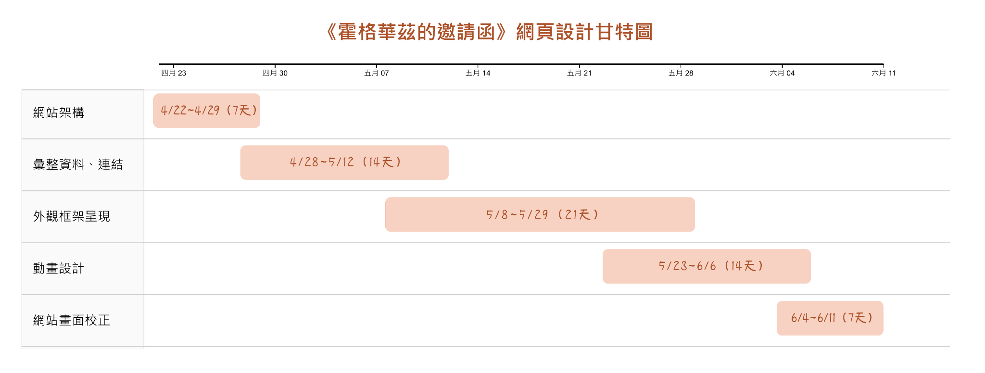

網站架構：共7天，起始日期為2023/04/22

彙整資料、連結 ：共14天，起始日期為2023/04/28

外觀框架呈現：共21天，起始日期為2023/05/8

動畫設計 ：共14天，起始日期為2023/05/23

網站畫面校正：共7天，起始日期為2023/06/04

預設架構小組分工：

1. 資料彙整 : 整理網頁中所有資訊，與美術決定網頁架構、章節編排。

負責人員 : 官昕

1. 程式 : 照要求的架構與設計寫出相應效果，也可以參與設計。

負責人員 : 卓惠琳、游竣捷

1. 美術 : 負責需要畫出來的素材，與資料彙整決定網頁風格、各種效果。負責人員 : 廖建驊

**執行進度：**

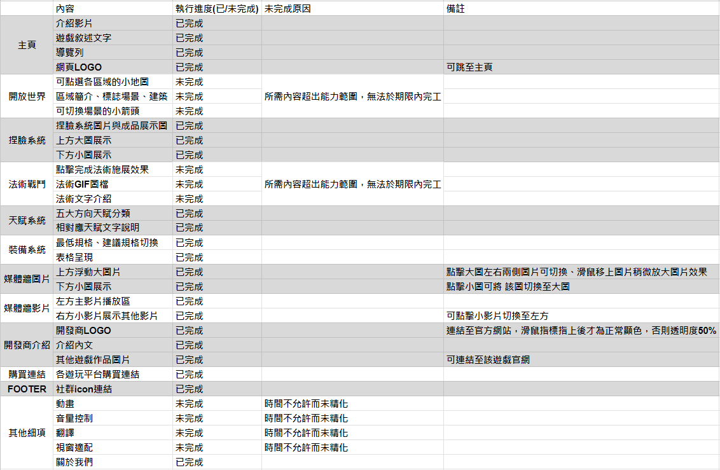

**遭遇困難：**

1. 資料不好蒐集 : 由於這款遊戲今年2月才上市，是一款新遊戲，英文版又比中文版晚上市，所以中文的資料沒有這麼豐富，經常找不到相關的資料。後來發現使用中國的搜尋網站就能找到大量的資料，而解決了這個問題。
2. 對js熟悉度不高 : 對js熟悉度不高，導致許多程式碼需要使用土法煉鋼的手段寫出，或是依賴查找資料拼湊出程式碼，間接導致所需時長拉得更長，也造成部分網頁效果靈活性不佳。
3. 信息傳遞不到位 : 因為所有討論皆為線上討論，提出者與接收者認知有誤差，沒表達清楚，或對方沒釐清表達者的意思，需要更多的溝通協調來達成雙方的共識。
4. 時間不足 : 想做的項目太多太細太繁瑣，導致即使非常早就開始製作這項作業，卻也無法及時完成最初理想中的成品，最後只能拔掉兩個做不完的分頁。